Рассмотрена и одобрена
на заседании Совета
детской организации
«Кадетский авангад»
Председатель:
_____________Малышев Никита

Программа школьного самоуправления
«Кадетскиий авангард»
(ГБОУ «Бугульминская кадетская школа-интернат имени Героя Советского Союза Газинура Гафиатуллина»)

Автор: педагог-организатор Шарова Вера Михайловна

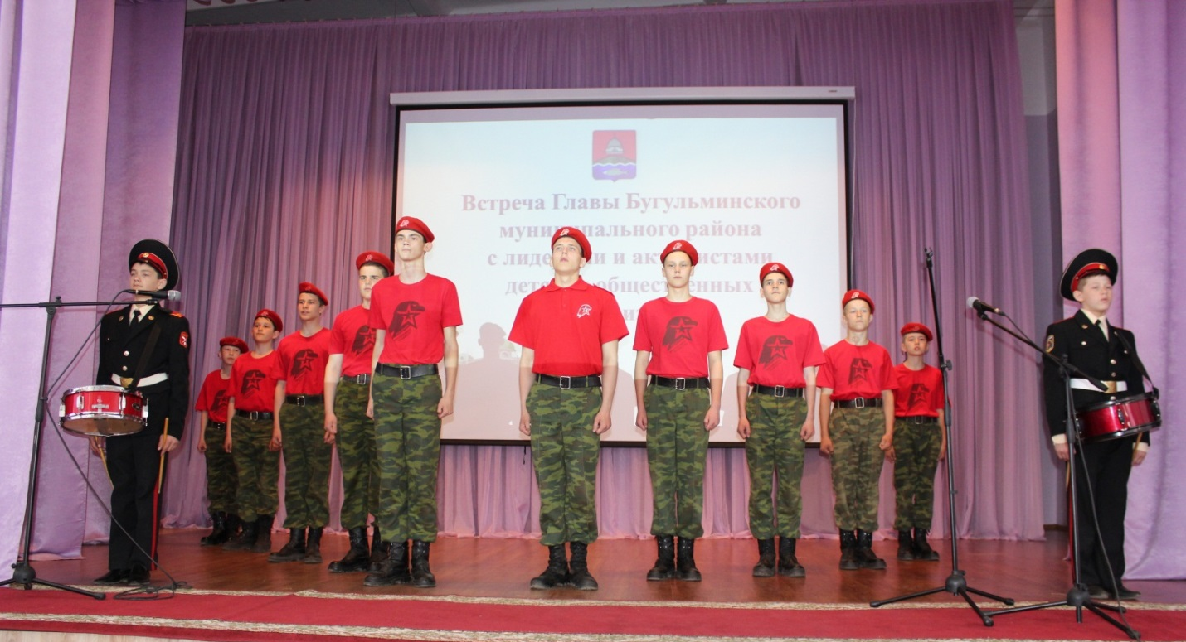

Бугульма 2017
Введение.
29 октября 2015 года президент РФ В.В. Путин подписал указ "О создании Общероссийской общественно-государственной детско-юношеской организации "Российское движение школьников"
Встаёт вопрос: «Почему же такое большое внимание уделяется именно детско-юношеским организациям и движениям»
Человек – это социальное существо. Каждый имеет свои увлечения, интересы, взгляды на жизнь. И в определенный момент он хочет общаться с теми людьми, которые их разделяют. Так, появляются детские компании, основанные на общем значимом для них взгляде на жизнь. Со своими порядками, ценностями и установками.
Возрастные группировки и компании, замкнутые и изолированные от взрослых, возникают потому, что детей начинают волновать и интересовать те вопросы, которые они могут открыто и без стеснения обсудить только с очень близкими ему по духу людьми.
Компания просто необходима каждому человеку для нормального гармоничного развития и существования. Она позволяет самореализоваться, проявить себя и свои возможности. Велика роль и общения, которое необходимо для становления личности. Каждый подросток нуждается в поддержке, понимании. Подростковая компания способна дать уверенность каждому ее члену, сделать сильнее.
Домашние дела и обязанности, учеба отнимают много сил у подростка. Перенапряжение, накопившаяся усталость могут привести к нервному истощению. Восстановлению сил и снятию напряжения способствует полноценный отдых. А именно, занятие любимым делом, обсуждение его с друзьями в компании.
Компании, которые объединяют людей по интересам, способствуют развитию творчества и талантов каждого его члена. При обсуждении или реализации своих идей они действуют одной командой. Они озвучивают свои идеи, обсуждают и развивают их.
Даже доверительные отношения в семье, не дают той свободы слова, которую чувствует подросток в своей компании. В ней он может спокойно обсуждать все волнующие его вопросы, которые не решился бы обсудить дома. А если это компания, образовавшаяся на основании общих интересов, то в ней он чувствует себя как в своей тарелке, тогда как дома его могут просто не понимать, или не одобрять его увлечение.
Подросток, который недополучил тепла, любви, и внимания в семье устремляется на их поиски на улицу, нередко попадая в различные группировки. Сегодня существует множество разновидных неформальных субкультур.
Основной особенностью неформальных субкультур является их асоциальность, которая проявляется в негативном отношении членов группы к общепринятым нормам и правилам. Зачастую их жизненные цели и ценности противоречат общечеловеческим. И для достижения целей группы используются противоправные или преступные действия.
Поэтому, главной задачей детских общественных организаций во все времена было и является предоставление детям возможности реализовать свои увлечения, интересы, взгляды на жизнь, жажду общения в коллективе под руководством старшего товарища, организатора коллективно-творческих дел, направляющего детскую энергию и потенциал в нужное русло.
А целью воспитания в современной детской организации на современном этапе развития общества является содействие формированию и развитию здоровой саморазвивающейся культурной успешной личности, готовой и способной к интеграции в данном обществе.
Обращение к истории показывает, что создание детских организаций диктовалось государственной и общественной необходимостью охвата воспитательным влиянием прежде всего внешкольной жизни детей. Детское движение нужно государству в целях воспитания гражданина. Общество заинтересовано в защите прав детей через детские общественные объединения.
Социальные потрясения в обществе в конце 20, начале 21 века не прошли стороной, вторглись в устойчивую систему традиционного школьного воспитания, расколов и разрушив педагогические представления, концептуальные позиции и методику работы с детьми. В прошлое ушли пионерские организации.
Прекратив поддержку детских организаций, к середине 90-х годов образовательные учреждения утратили один из важнейших механизмов воспитательных функций, распалась целостная воспитательная система. В результате в подростковой среде, при недостаточности нравственных ориентиров, возникла социальная напряженность, произошло разрушение патриотических убеждений, понизился культурно-нравственный уровень, ухудшилась криминогенная обстановка. Возникла необходимость возрождения сети детских организаций как важнейшего института социализации, самореализации и самоопределения личности, создания целостной воспитательной системы.
Как пишет Н. Е. ЩУРКОВА: «Эта пора педагогического паралича проходит, правда, не бесследно... Школа повернулась сегодня к личности ребенка, и, помня о его способности стать субъектом собственной жизни, отыскивает социально-психологические ресурсы по развитию этой способности. Ее современная стратегия базируется на образе личности, способной к саморазвитию и самоорганизации жизни, достойной Человека».
В Федеральном законе «Об общественных объединениях» в статье 5 раскрывается понятие общественного объединения - это «добровольное, самоуправляемое, некоммерческое формирование, созданное по инициативе граждан, объединившихся на основе общности интересов для реализации общих целей, указанных в уставе общественного объединения».
Одной из форм социально активной деятельности детей и подростков, объединенных общими целевыми установками в Бугульмиснкой кадетской школе-интернат, является организация ученического самоуправления «Кадетский авангард».
Организация работы Ученического самоуправления в кадетской школе-интернат представляет собой конструирование в игровой форме развитой инфраструктуры организации детского коллектива школы. Это режим совместного протекания жизни детей и педагогического коллектива, где каждый кадет и наставник может проявить и реализовать свои способности и возможности.
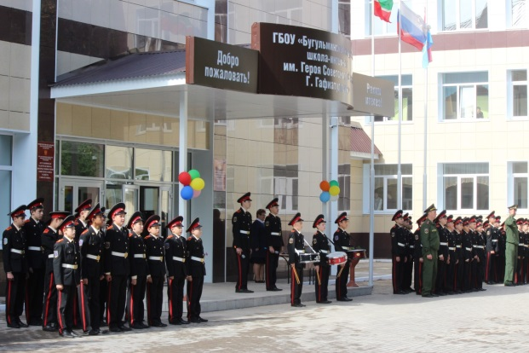
Основой Кадетской школы является патриотическое воспитание – образовательная технология двойного назначения, поскольку всеми доступными формами вооружает юного гражданина важнейшими морально-психологическими качествами, необходимыми как будущему защитнику Родины, так и мирному человеку. Известно, что нельзя воспитать духовно-нравственную личность без любви к Отечеству.
Представленная программа «Кадетский авангард» ориентирована на средний и старший школьный возраст. Она знакомит школьников с инструментами формирования вершины нравственной воспитанности человека – патриотизмом. Это попытка окунуть ребят на несколько лет в социально-значимую деятельность, в которой информация по истории, волонтерская работа, взаимодействие с ветеранами, коллективно-творческая деятельность служит познанию, совершенствованию и уважению, формированию собственной шкалы ценностей, как основы укрепления глубокого чувства сопричастности к судьбе своего народа и Отечества.
Программа дает возможность молодому человеку поэтапного открытия в себе главных нравственных составляющих: патриотизма, гордости и человеколюбия. Она учит особому отношению к героической странице в истории нашей Родины, к людям, отстоявшим мир нашего народа с честью и достоинством.
Ключевая идея программы – воспитанник как развивающаяся личность, способная стать стратегом собственной жизни, подымающийся к возмужанию, взрослению.
«Возмужание – это прежде всего переход к самостоятельному мышлению», - писал Д. И. Писарев. «Человек разумный», «человек моральный» и человек творческий» - вот три кардинальные характеристики, принципиально отличающие человека от животного во всей полноте реализованных данных человеку функций.
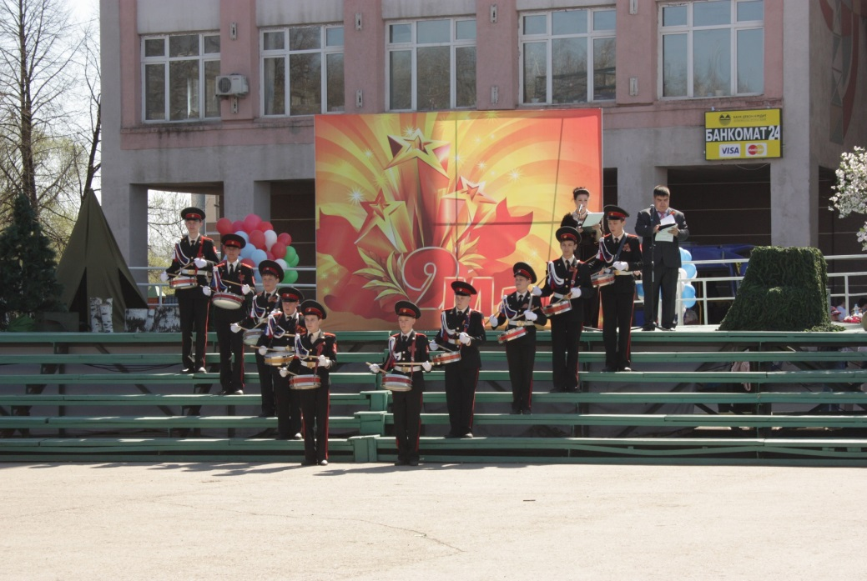
Конечно, изменения поведения школьников не мыслимы без активного участия в этом процессе только педагога-организатора, но и офицеров, педагогов и всего персонала кадетской школы. С формированием массового патриотического движения во всей школе, можно ожидать и реальных результатов в изменении духовно-нравственной воспитанности будущих защитников Отечества.
Для реализации своих способностей кадетам доступны следующие виды деятельности:
- Военно-патриотические конкурсы и соревнования;
- познавательная деятельность;
- проблемно-ценностное общение;
- досугово-развлекательная деятельность (досуговое общение);
- художественное творчество;
- социальное творчество (социально значимая волонтерская деятельность);
- трудовая (производственная) деятельность;
- спортивно-оздоровительная деятельность;
- туристско-краеведческая деятельность;
- игровая деятельность.
Цель программы «Кадетский авангард»
Формирование личности на основе присущей российскому обществу системы ценностей через создание на территории школы игрового пространства социально-значимой деятельности для самореализации личности подростков и успешного развития, как основы для духовно-нравственного формирования личности будущего защитника Отечества.
Задачи
1. Создать соревновательную систему взаимодействия кадетских классов, способствующюю выявлению лучшего кадетского взвода, ориентированную на духовно-нравственное воспитание кадет.
2. Развивать у кадет ценностные ориентиры по основным направлениям Российского движения школьников: личностное развитие, гражданская активность, военно-патриотическое и информационно-медийное направление.
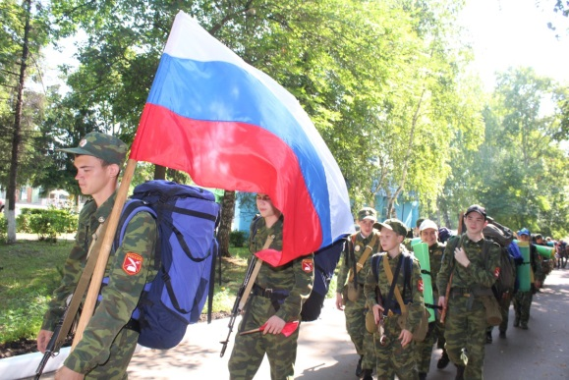
Программа разработана на основе Устава Российского движения школьников и является частью школьной воспитательной модульной программы духовно-нравственного развития будущего защитника Отечества «К истокам нравственности», вбирает в себя все ее составляющие.
Реализация программы основывается на выделенных четырёх направлениях.
Направление |  | задачи | дела
- Личностное развитие.
Популяризация здорового образа жизни |  | - формирование у детей позитивного отношения к здоровому образу жизни;  - присвоение созидающей здоровье философии;  - формирование активной жизненной позиции по отношению к здоровью,  проявляющейся в поведении и деятельности и осознанном противостоянии  разрушающим здоровье факторам | классные часы, дискуссионные клубы,  диспуты, тренинги, творческие встречи, слеты участников РДШ. Походы, проектная  деятельность, спартакиады, эстафеты. Квесты, подвижные, дидактические и  спортивные игры.
Творческое развитие  1. социальное;  2. научное;  3. техническое;  4. художественное. |  | - стимулирование творческой активности школьников.  - предоставление возможности школьникам проявить себя, реализовать свои  потенциал и получить признание.  - координация воспитательных усилий на разных этапах творческого процесса.  - контроль реализации творческого развития школьников. | Система наставничества (ученики старших классов курируют учеников младший по вопросам учебной и внеучебной  деятельности). Школьный педагогический отряд «Воспеваем Отечество» (на основной ступени  образования), цель которого – помощь учителям в проведении встреч, учебных и  внеучебных событий. Организация выездов: туристические экспедиции, групповые  путешествия по культурным объектам и объектам исторического наследия, выезды с  целью командообразования. Проведение тематических недель и дней, например:  «Неделя культуры», «Неделя Психологии», «День пожилого  человека» и других школьных праздников. Проведение игр нон-стоп и игр-квестов, направленных на освоение пространства города (в том числе с привлечением информационной поддержки  социальных сетей): по модели игр «Бегущий город», «Ингресс», «Тайный друг».  Организация детских олимпиад (задания для которых разрабатывают сами  школьники). Выставки (фестивали) творческих работ и проектов школьников.  Организация школьных конференций, где школьники докладывают результаты  своих исследований, выполненных в рамках определенной предметной области (в формате стендовой сессии или круглых столов). Проведение интеллектуальных игр, например: «Что? Где? Когда?», «Кто хочет стать миллионером». Конкурсы,  фестивали проектов, связанных с конструированием, моделированием:  робототехника, информатика, дизайн одежды, помещений, ландшафта и т.п.  Организация праздников: рождественского базара, масленичных гуляний, Дня победы,Женского дня, Дня защитника отечества. Организация событий, связанных с традициями образовательного учреждения: День знаний, Новогодний бал, Последний  звонок, Выпускной. Организация творческих конкурсов: «Х-фактор», «Минута  славы», «Голос», «Мисс и мистер». Проекты творческих лабораторий – школьных  СМИ. Мастер-классы.
Популяризация профессий |  | - стимулирование и мотивация школьников к личностному развитию, расширению  кругозора в многообразии профессий.  - формирование у школьников представлений о сферах трудовой деятельности, о  карьере и основных закономерностях профессионального развития.  - формирование у школьников универсальных компетенций, способствующих  эффективности в профессиональной деятельности:  - способности к коммуникации (в устной и письменной формах) для решения задач  взаимодействия;  - способности работать в коллективе, учитывать и терпимо относиться к этническим,  социальным и культурным различиям;  - способности к самоорганизации и самообразованию. | Интерактивная игра «Суд»(где будут освящены все профессии в этой сфере(судья, прокурор, адвокат и т.д., и будет  возможность учащимся самим поучаствовать и принять на себя роль одной из профессий). Интерактивная игра «Что? Где? Когда?», в которой могут освещаться особенности той или иной профессии, требования к ней, условия трудовой  деятельности. Игра «Поле чудес». Образовательное мероприятие «Мой значимый взрослый (мама, папа, дедушка, бабушка или кто-то другой) по профессии…».  Сочинение-конкурс на тему «Моя будущая профессия – это…..» (образ, качества,  профессиональный портрет).
- Гражданская активность
 | - сохранять и развивать исторически сложившиеся дружеские отношения народов  России, сплачивать в едином федеративном государстве, содействовать развитию  национальных культур и языков Российской Федерации;  - способствовать формированию активной жизненной позиции школьников;  - формировать у школьников осознанное ценностное отношение к истории своей  страны, города, района, народа;  - развивать у детей чувство патриотизма, национальной гордости за свою страну;  - стимулировать социальную деятельность школьников, направленную на оказание  посильной помощи нуждающимся категориям населения;  - организовывать акции социальной направленности;  - создавать условия для развития детской инициативы;  - оказывать помощь учреждениям культуры в организации и проведении мероприятий;  - оказывать помощь и содействие в проведении мероприятий  экологической направленности;  - активизировать стремление школьников к организации деятельности в рамках  работы поисковых отрядов. |  | Музейные уроки, акции и агитбригады по профилактике правонарушений. Беседы, диспуты, экскурсии. Реализация социально значимых проектов.
Волонтёрская деятельность | Участие в социально ценной волонтерской (добровольческой) деятельности |  | - пропаганда ценностей здорового жизни и массового спорта;  - социальное патронирование детских домов и пожилых людей;  - педагогическое сопровождение (поддержка детей и подростков);  - экологическая защита;  - трудовая помощь (трудовые лагеря и бригады) и т.д.
- Военно-патриотическое
 | - совместно с ответственными педагогами сформировать школьную систему  нормативно-правового обеспечения деятельности в области военно-патриотического  воспитания;  - организовать работу военно-патриотического клуба на базе ОО и вовлечь в нее  детей;  - организовать профильные события, направленные на повышение интереса у детей к  службе в силовых подразделениях, в том числе военных сборов, военно-спортивных  игр, соревнований, акций;  - организовать проведение образовательных программ –интерактивных игр,  семинаров, мастер-классов, открытых лекториев, встреч с интересными людьми,  Героями нашего государства и ветеранами;  - обеспечить координацию военно-патриотической деятельности школы с  общественными объединениями и государственными организациями в рамках  социального партнерства. |  | Военно- патриотические игры «Зарница», «Вперёд, юнармейцы!», «Юные защитники Отечества», «Наследники Победы», Уроки мужества, музей боевой славы, конкурсы («Юный стрелок», «Юный медик»,  «Строя и песни»), викторины («Моё Отечество», «Великие полководцы»),  соревнования «Школа безопасности», спортивные соревнования и состязание по  военно-прикладным видам спорта.
- Информационно-медийное
 | - Создание школьного пресс-центра.  - Создание и организация дискуссионных площадок, в том числе в цифровой среде.  - Организация многоуровневых конкурсов медиатворчества.  - Организация сетевого взаимодействия. |  | создание школьной газеты, телевидения и групп в социальных сетях , подготовка материалов для местных газет и журналов, а также TV, освещение деятельности в социальных сетях, включая съемку видеороликов, организация фотоконкурсов, конкурсов эссе и видеороликов.

Для реализации программы созданы клубы и отряды по направлениям:

Личностное развитие | Отряд «Воспеваем Отечество», Научное общество «Квант», Библиотечный клуб любителей искусств «Созвучие», Спортивный клуб «Факел»





Гражданская активность | Волонтёрский отряд «Крыло ангела» ,Отряд «Музейное дело» , отряд «Землянам о Земле»,  Отряд ЮИД «3 «Д»», Отряд профилактики правонарушений «Правильный выбор
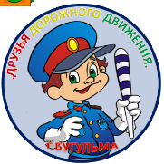

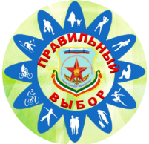

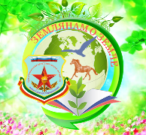

  Отряд «Юнармия»  Военно-патриотическое направление |   Отряд «Школьные новости»  Информационно-медийное направление

План реализации программы

Мероприятие, дело, игра запланированные для реализации проекта | дата |  | Ответствен  ный |  | место
CЕНТЯБРЬ
1.Торжественная линейка, посвященная Дню Знаний.  (Написать сценарий, сделать приглашения, купить цветы, пригласить гостей) |  | 1  сентября |  | «Воспеваем Отечество» | Плац школы
2.Акция памяти, посвященная Дню борьбы с терроризмом ( общешкольное мероприятие  с сотрудниками полиции, распространение флаеров в микрорайоне школы) |  | 3  сентября |  | «Воспеваем Отечество» | Актовый зал школы, микрорайон школы
3.ДВС «Бородино»( Мероприятие или квест) |  | 9 сентября |  | «Юнрмия» | Актовый зал или рекриации школы)
4.ДВС «Ф.Ф. Ушаков», библиотечный урок |  | 11  сентября |  | Библиотечный клуб «Созвучие» | библиотека
5.ДВС «Куликовская битва», общешкольное мероприятие, викторина |  | 22 сентября |  | «Юнармия» | Актовый зал
6.Месячник безопасности «Осторожно –  дети !», школьный проект по ПДД  ( Выступления агитбригады, распространение флаеров, викторины, соревнования по вождению велосипеда) |  | 17 сентября |  | ЮИД | Актовый зал, микрорайон школы, плац
7.Выставка творческих работ «Я- кадет» |  | 25 сентября |  | «Воспеваем Отечество» | Школьный вернисаж
8.«Посвящение в кадеты», принятие кадетской клятвы с администрацией, военкоматом и ветеранами. |  | 27 сентября |  | «Юнармия» | Школьный плац
9.Спортивные мероприятия:  - Кросс наций  - Осенний кросс |  | сентябрь |  | спортивный клуб «Факел» | Маршрут кросса по городу
10.Адресная помощь ветеранам |  | В течение месяца |  | Волонтёрский отряд «Крыло ангела» | Дома и приусадебные участки ветеранов
ОКТЯБРЬ
1.День призывника, городское мероприятие  ( помощь в проведении) |  | 18  октября | администрация  Совет кадет |  | Актовый зал школы
2.День пожилого человека. (Школьный концерт, шефская помощь в организации праздника в реабилитационном центре «Радуга» |  | октября | «Воспеваем Отечество» |  | Актовый зал,  Центр «Радуга»
3. ДЕНЬ УЧИТЕЛЯ (проведение праздника, создание фильма учителям, выставка творческих работ) |  | октября | «Воспеваем Отечество» |  | Школьный вернисаж, актовый зал
4.Конкурс классных уголков |  | 6 октября | Совет кадет |  | Классные кабинеты
5.Акция ЮИД «Зеленый огонек» (распространение флаеров, листовок в микрорайоне, на родительском собрании) |  | 25 октября | ЮИД |  | Микрорайон школы, актовый зал
- День народного единства (общешкольное мероприятие или квест) |  | 27 октября | «Воспеваем Отечество» |  | Актовый зал
- «Расскажу тебе сын, о своей профессии…»  (встречи с родителями, конкурс рисунков) |  | 10 октября |  |  | Классные кабинеты,  школьный вернисаж
8. «Спорт – альтернатива пагубным привычкам» спортивный здоровьесберегающий школьный проект.( «Общее дело») |  | Октябрь | Отряд профилактики  и клуб «Факел» |  | Актовый зал, спортзал
9.Итоги конкурса «Кадетский авангард»  1 четверти |  | Конец четверти | ЗДВР, педагог-организатор,  Совет кадет |  | Актовый зал

НОЯБРЬ
- Экологическая акция «Встреча зимующих птиц» (изготовление кормушек и подкорм уток на городском пруду, конкурс творческих работ «Птицы зимой», распространение флаеров , участие в городской акции) | ноябрь |  | Экологический отряд «Землянам о Земле» | Территория и микрорайон школы, городской пруд, школьный вернисаж
- День матери ( классные часы и конкурс рисунков ) | середина  ноября |  | Совет кадет | Классные кабинеты, школьный вернисаж
- «Мы за ЗОЖ» (агитбригада, спортивный праздник, занятия по программе «Общее дело» | 15-20 ноября |  | Клуб «Факел»,  Отряд профилактики «Правильный выбор» | Спортзал, классные кабинеты, микрорайон
- Спортивные мероприятия:  1.Соревнования по шахматам  2. «Зарница» 1 этап | ноябрь |  | Шахматный клуб «Каиса», клуб «Факел», «Школа выживания» | Шахматный клуб, спортзал,
- Международный день толерантности. Школьное мероприятие , распространение флаеров. | 16  ноября |  | Отряд «Воспеваем Отечество», Совет кадет | Актовый зал, микрорайон
- «Засветись» с приглашением сотрудников ГИБДД | ноябрь |  | Отряд ЮИД | Классные кабинеты, микрорайон
ДЕКАБРЬ
1.ДВС «Нахимов» школьное мероприятие, викторина |  | 1 декабря | Отряд «Воспеваем Отечество» | Актовый зал
2.«Битва под Москвой» ДВС  Общешкольное мероприятие, викторина |  | 5 декабря | Отряд «Воспеваем Отечество» | Актовый зал
3.День Героев Отечества. Конкурс патриотической песни с приглашением ветеранов. |  | 9 декабря | Отряд «Юнармия» | Актовый зал
4. Школьный проект «Ты можешь остановить коррупцию» ( встречи с представителями прокуратуры и др. правоохранительными органами, конкурс антикоррупционных презентаций, распространение фляеров в микрорайоне) |  | Начало декабря | Совет кадет | Актовый зал,  микрорайон
5.Декада инвалидов. Концерты. Помощь по уборке территории. |  | 1-10  декабря | Волонтёрский отряд «Крыло ангела» | Реабилитационные центры «Радуга» и «Возрождение»
6. День КОНСТИТУЦИИ (общешкольное мероприятие, круглый стол старшеклассников с приглашением депутатов) |  | 12 декабря | Совет кадет | Актовый зал
7. ДВС «Взятие крепости Измаил». |  | 24 декабря | Клуб любителей искусств «Созвучие» | библиотека
8.«Обшее дело» |  | Начало декабря | Отряд профилактики «Правильный выбор» | Классные кабинеты
9. Проект «Новый год» ( Акция «Ель», конкурс новогодних открыток, плакатов, снежных фигур, проведение новогоднего праздника) |  | Конец декабря | «Воспеваем Отечество», Совет кадет | Пришкольная территория, актовый зал, классные кабинеты, школьный вернисаж
10. «Зимний звездопад», общешкольное мероприятие в рамках конкурса «Кадетский авангард» |  | Конец декабря | Администрация,  педагог-организатор, Совет кадет | Актовый зал

ЯНВАРЬ
- День здоровья «Лыжня зовет» | ЯНВАРЬ |  |  | Клуб «Факел» |  | Лыжная база
- Участие в мероприятиях по своевременной очистке от снега территории школы , подшефных ветеранов и памятников. | ЯНВАРЬ |  |  | отряд «Крыло ангела», «Юнармия» |  | Территория школы, дома ветеранов, реабилитационный центр «Радуга», памятники
- Экологическая акция «Покорми зимующих птиц» | январь |  |  | Отряд «Землянам о Земле» |  | Пришкольный участок, городской пруд, эколого-биологический центр
- Месячник военно-патриотической и спортивно-оздоровительной работе. | Январь-февраль |  |  | ЗДВР  Клуб «Факел» |  | Школа, лыжная база
- ДВС «Блокада Ленинграда» общешкольное мероприятие с приглашением узников конц. лагерей | 27 января |  |  | « Отряд «Воспеваем Отечество», «Юнармия» |  | Актовый зал
- Международный день памяти жертв Хлокоста | 27 января |  |  | «Юнармия» |  | Классные кабинеты
- Спортивные мероприятия:  - Зимний биатлон  2. Соревнования по армрестлингу | ЯНВАРЬ |  |  | Клуб «Факел» |  | Спортзал, лыжная база
- «Береги честь смолоду» школьный проект о культуре поведения | конец  января |  |  | Совет кадет, отряд «Правильный выбор» |  | Актовый зал, микрорайон, классные кабинеты
- Школьная НПК «Шаг в науку» | Конец января |  |  | Научное общество кадет «Квант» |  | школа
ФЕВРАЛЬ
- Участие в месячнике военно-патриотической и спортивно-оздоровительной работы:  Школьные мероприятия, в рамках месячника  1. « Сталинград» ДВС  3.Конкурс открыток в армию  4.ДВС «День защитника Отечества», спортивный праздник.  5.Уроки мужества  6.Лыжный десант  7.Смотр строя и песни  8.Музейные уроки «Дорогами великой Победы»  9.Подведение итогов конкурса на переходящий кубок месячника ВПСО работы |  | 3 февраля  До конца  февраля |  | Клуб «Факел»  Отряд «Воспеваем Отечество»  Совет кадет  «Музейное дело» |  | Актовый зал, школьный музей, лыжная база, школьные классы, плац
- Чествование ветеранов, праздничные концерты для детей и ветеранов |  | Конец февраля |  | педагог-организатор,  Волонтёрский отряд «Крыло ангела», «Воспеваем Отечество» |  | Центр для ветеранов «Радуга», Дом Техники, детсады и школы города
3. Спортивные мероприятия:  1.Зимний триатлон 2. Зимний биатлон  3. Волейбол 4. «Зарница» 2 этап |  | февраль |  | Клуб «Факел» |  | Спортзал, лыжная база
4.Международный день борьбы с наркоманией и наркобизнесом. |  | 27 февраля |  | Отряд «Правильный выбор» |  | Актовый зал, микрорайон
МАРТ
1. «Дорогами разных стран», виртуальная экскурсия с ЮИД и распространение флеров в микрорайоне. |  |  | 19 марта |  | ЮИД | Актовый зал, микрорайон
2. 8 Марта, проект ( конкурс рисунков, видеогалерея рисунков, праздничный концерт, выступление на родительской конференции) |  |  | 7 марта  21 марта |  | Совет кадет отряд «Воспеваем Отечество» | Актовый зал, школьный вернисаж
3. Спортивные мероприятия:  1.Закрытие лыжного сезона  2.Сдача нормативов по конькам и плаванию |  |  | март |  | Клуб «Факел» | Спорткомплекс лыжная база
4.Итоги четверти «Кадетский авангард» |  |  | Конец марта |  | Совет кадет | Актовый зал

АПРЕЛЬ
1.День птиц | 1 апреля | Отряд «Землянам о Земле» | Городской водоём, эколого-биологический центр, классные кабинеты
2.День здоровья, школьный проект. | 7 апреля | Отряд «Правильный выбор», клуб «Факел» | Актовый и спортивный залы
3.ДВС Ледовое побоище. Школьное мероприятие. | 10 апреля | Отряд «Воспеваем Отечество», «Юнармия» | Актовый зал
4. «День космонавтики» проект ( конкурс рисунков, конкурс презентаций, игровая программа) | 12 апреля | Совет кадет, «Воспеваем Отечество» | Классные кабинеты, актовый зал, школьный вернисаж
5. Легкоатлетический кросс | апрель | Клуб «Факел» | Городская трасса
6.Экологический проект в рамках Всероссийской экологической акции «Марш парков». | апрель | Отряд «Землянам о Земле» | Школа, эколого-биологический центр
7.«В мире профессий» проект (экскурсии на предприятия, конкурс рисунков и презентаций о профессиях) | апрель | Социальный педагог, Совет кадет, «Воспеваем Отечество» | Предприятия города, школьный вернисаж
8.Экологический десант ( уборка территории) | апрель | Кадетское самоуправление, отряд «Землянам о Земле», волонтёры «Крыло ангела» | Территория школы, памятники, центр «Радуга», дворы ветеранов, городской пруд
9.Участие в муниципальной НПК школьников «Открытие», г. Бугульма, республиканских и всероссийских НПК | Апрель | Научное общество кадет «Квант» | Город, Республика, Россия
МАЙ
10.Проект «День Победы» (праздничный концерт «За чашкой чая с ветераном», акция «В гостях у ветерана», волонтёрская помощь, Вахта памяти, парад Победы, чествование ветеранов, выставка творческих работ) | До 9 мая | администрация  Совет кадет, отряды «Крыло ангела», «Воспеваем Отечество»,  «Юнармия» | Актовый зал, школьный вернисаж, центр «Радуга», Дом Техники, центральная площадь, памятники
2.«Кадеты-детям»( «Дни открытых дверей», музейные уроки, концерты и агитбригады) | май | Педагог-организатор, Совет кадет, отряд «Воспеваем Отечество», волонтёры «Крыло ангела» | Школа, школьный музей, детские сады и школы города
3.Последний звонок | 25 мая | Педагог-организатор, Совет кадет | плац
4. День без табака. «Общее дело» | 31 мая | Отряд «Правильный выбор» | Школьные кабинеты, микрорайон
5.«Кадет года» и итоги школьного конкурса «Кадетский авангард» | 30 мая | Администрация,  педагог-организатор, Совет кадет | плац
6. Походы с родителями. | Последнее воскресенье мая | Совет кадет, родительский комитет | Окрестности города
7.Выпускной бал. | Середина июня | Администрация, родительский комитет, 11 класс | Актовый зал

Работа по программе обеспечивает развитие следующих ключевых воспитательных компетенций:
1.) Формирование духовно-нравственных качеств;
2.) Формирование патриотического сознания;
3.) Формирование личности с активной жизненной позицией;
4.) Формирование творческой личности;
5.) Формирование поликультурной личности на основе усвоения базовых национальных и общечеловеческих ценностей;
6.) Трудовое воспитание и профориентация, профессиональное самоопределение;
7.) Формирование личности с высоким уровнем экологической культуры, культуры здорового и безопасного образа жизни.

Описание способа реализации программы.

Подростковый возраст и рискованное поведение - это практически синонимы. В этом возрасте становятся актуальными потребности в признании, общении, самоутверждении, новых ощущениях и т.д.
Игра – это один из альтернативных, способов удовлетворения актуальных потребностей растущего человека.
Многие проблемы можно решить, с помощью игры.
Игра - это интересно! Игра захватывает людей в любом возрасте. Это то, что пробуждает творческую активность, интерес к жизни и позволяет узнать что-то новое о себе и других.
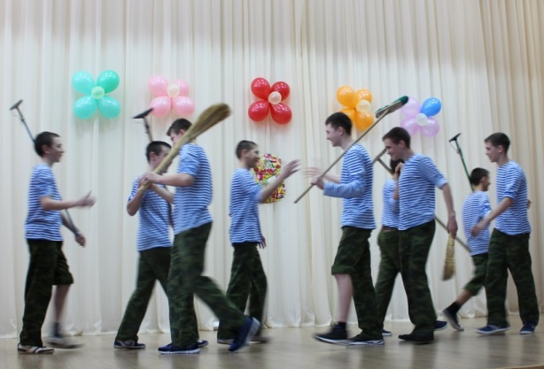
Игра - это азарт! Данная игра — соревнование, где наградой является поездка, поэтому это уже "взрослые игры", что немаловажно для подростков.
Игра - это престижно! Классы-победители игры получат кубок школы и весь год будут носить звание чемпионов.
Игра - это общение! В процессе игры подросток вынужден будет много общаться, причем каждый раз может играть разные роли, а не только свою обычную роль «троечника».
Игра - это познавательно! В игру включены различные акции, стимулирующие познавательную активность подростков.
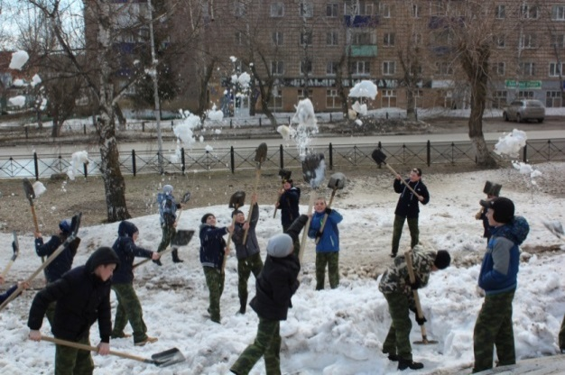
Игра - это сплочение! За денежный приз борется каждый отдельный ученик и целый класс, поэтому класс становится командой, и результат зависит от того, насколько слаженно будут действовать все ученики. Каждый ученик может принести своему классу очки. Поэтому, каждый ученик может быть задействован в школьной детской организации и участвовать в её мероприятиях играх и делах.
Программа реализуется через игру, которая представляет собой чемпионат между классами (далее взводами) за титул «Кадетский авангард» (передовой кадетский взвод). Во время этого чемпионата у каждого кадета есть возможность себя проявить: в учебе, дисциплине, в нравственно-патриотических, военно-спортивных и интеллектуально-творческих мероприятиях различного уровня. Кадеты знакомятся с правилами игры: с системой начисления баллов и с системой ранжирования мест. Задача каждой команды набрать как можно больше баллов, и получить как можно выше место в турнирной таблице.
Масштабные мероприятия, победы в конкурсах, военно-спортивные соревнования освещаются в СМИ.
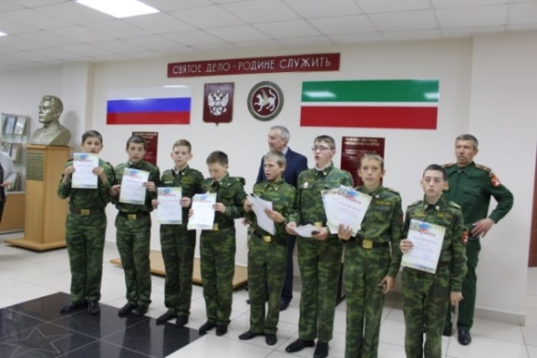
Соревнование проходит между всеми (5-11) классами школы. Игра рассчитана на учебный год и состоит из 2 этапов (полугодий). В конце каждого полугодия выявляется класс-победитель. Он награждается грамотами за 1-е, 2-е, 3-е место и ценными призами. Соответственно, в финале (в конце года) выигрывает взвод, который был победителем двух этапов. На деньги призового фонда этот класс выбирает поездку и отправляется в путешествие в начале лета.
Фотографии и информация о победителях размещается на школьном стенде, сайте и в официальной группе, созданной в соц. сетях кадетским самоуправлением.

Мониторинг и критерии оценивания.

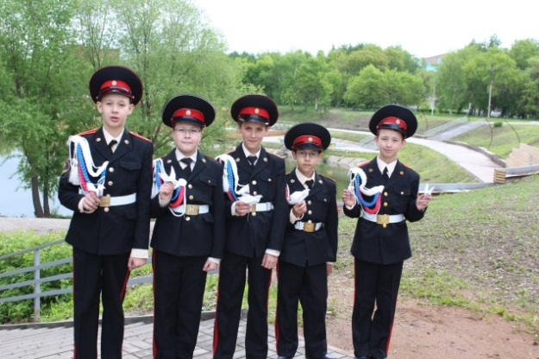
Авангардный взвод выявляется по следующим категориям: результативность учебного процесса, дисциплинированность и воспитанность кадет, организация внеурочной деятельности класса.
1.Результативность учебного процесса
Все обучающиеся взводов обучаются в полную силу своих способностей. За четверть выводится качество успеваемости кадет по взводам. Информацию предоставляет зам. директора по учебной работе. Плюс участие в олимпиадах и научно практических конференциях (ответственные: руководитель и председатель научного общества кадет).
класс | итого | место | За отличников  бонус | За неуспевающих  штраф | За олимпиады и НПК | Сумма мест | Итоговое место
5 | 36% | 5 | -1 |  | 5 | 9 | 2
6 | 38,1% | 4 | -1 |  | 1 | 4 | 1
7 | 10% | 7 |  |  | 7 | 14 | 4
8 | 41,67% | 3 |  |  | 6 | 9 | 2
9 | 31,8% | 6 |  | +1 | 4 | 11 | 3
10 | 50% | 2 |  |  | 2 | 4 | 1
11 | 66,67% | 1 |  |  | 3 | 4 | 1
2.Дисциплинированность и воспитанность
В конце месяца подсчитываются пропуски обучающихся без уважительной причины по данным школьного журнала посещаемости. Они суммируются с правонарушениями и проступками. Информация предоставляется социально-психологической службой кадетской школы. Информация о воспитанности и дисциплинированности берется из рапортов «За честь класса». Это специальный дневник класса, в котором учителя-предметники оценивают дисциплину и воспитанность кадет на уроках и переменах.
На совете анализируют рапорта каждого класса и суммируют с данными социально-психологической службы. Так выводится рейтинг всех классов школы .
классы | 5 | 6 | 7 | 8 | 9 | 10 | 11
Кол-во пропусков | 6 | 10 | 15 | 15 | 18 | 0 | 2
правонарушения |  |  |  | 5
Из рапортов | 4 | 3 | 5 | 6 | 7 | 2 | 1
баллы | 10 | 13 | 20 | 26 | 25 | 2 | 3
Место | 3 | 4 | 5 | 7 | 6 | 1 | 2
Организация внеурочной деятельности
Включает оценки по следующим направлениям: спорт (ответственный учитель физической культуры и командир клуба «Факел»), военно-патриотическая работа (ответственный руководитель ШМО офицеров-воспитателей и командир клуба «Факел»). Здесь проходит ранжирование мест по количеству и качеству участия.
Дела (ответственный председатель Совета кадет и педагог-организатор). В основу оценки успеха взводов в организации внеурочной деятельности положена бальная система. Баллы начисляются за деятельность кадет, повышающую престиж кадетской школы, в каждом внеклассном мероприятии.
Учёт ведут члены Совета кадет и педагог-организатор.
Система оценки внеурочной работы кадетских взводов
Школьные  праздники | Школьные конкурсы, соревнования | Муниципальный уровень | Республиканский уровень | Всероссийский уровень | Международный уровень
1 балл - оформление  праздника  1 балл - сценарий  1 балл - презентация  1 балл - массовость  1 балл - за интересное творческое решение  1 балл - костюмы и театрализация | 1 балл—участие  2 балла—3место  3 балла—2место  4 балла—1место  2 балла номер художественной самодеятельности | 3 балла—массовое участие в организации торжеств  4 балла—парады и мемориальные мероприятия  Участие в конкурсах  4 балла—участие  5 баллов—3место  6 баллов—2место  7 баллов—1 место | 4 балла—участие в мероприятиях  Заочные конкурсы  7баллов—участие  8 баллов—3 место  9 баллов—2 место  10 баллов—1 место | 10 баллов—участие 11баллов—3 место  12 баллов—2 место  13 баллов—1 место | 13баллов—участие 14баллов—3 место  15 баллов—2 место  16 баллов—1 место

Мониторинг и правила игры.
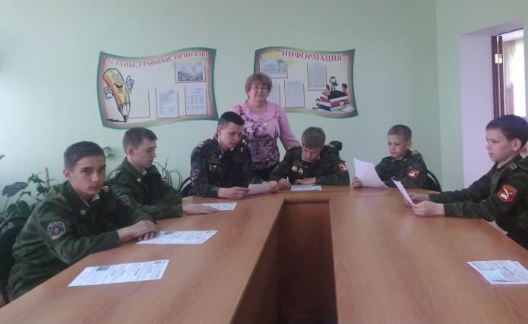
Информация по каждому критерию предоставляется Совету кадет . Места суммируются, и взводы занимают определенное место в турнирной таблице, где выявляется взвод – победитель полугодия.
Правила игры «Кадетский авангард» вывешиваются на стенде детской организации, чтобы каждый кадет мог апеллировать. Там же вывешиваются рейтинги по успеваемости, посещаемости и дисциплине каждого класса. Мониторинг внеурочной деятельности классов ведется на интернет сайте школы и в группе в соц. сетях.(https://edu.tatar.ru/bugulma/sch_kadet/page2200714.htm, https://vk.com/kadetka2005)
По каждому критерию взводы занимают определенное место, сумма которых выявляет победителей полугодия.

Сводная таблица рейтинга взводов выглядит так:
Блок\класс | 5 | 6а | 6б | 7 | 8а | 8б | 9 | 10 | 11
Успеваемость | 2 | 1 | 5 | 6 | 6 | 6 | 4 | 5 | 3
спорт | 4 | 3 | 5 | 2 | 9 | 6 | 8 | 7 | 1
Военно-патриотич. | 3 | 6 | 5 | 2 | 1 | 4 | 2 | 4 | 7
Дисциплина | 2 | 2 | 6 | 7 | 4 | 5 | 6 | 1 | 3
посещаемость | 2 | 3 | 4 | 6 | 7 | 8 | 9 | 1 | 5
Духовно-нравствен. | 2 | 1 | 6 | 4 | 3 | 5 | 9 | 7 | 8
Количество  мест | 15 | 16 | 31 | 27 | 30 | 32 | 38 | 25 | 27
Общее Место | 1 | 2 | 6 | 4 | 5 | 7 | 8 | 3 | 3
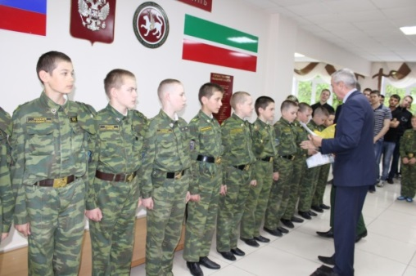
В конце каждого полугодия проходит награждение победителей грамотами за 1-е, 2-е, 3 -е место и ценными призами.
Сумма рейтингов за два полугодия учебного года дает возможность определить победителя игры «Кадетский авангард».

Сводная таблица итогов года (пример)
класс | 5 | 6а | 6б | 7 | 8а | 8б | 9 | 10 | 11
Место 1 полугодие | 2 | 3 | 6 | 5 | 5 | 8 | 7 | 4 | 1
Место 2 полугодие | 1 | 2 | 6 | 4 | 5 | 7 | 8 | 3 | 4
Общее количество | 3 | 5 | 12 | 9 | 10 | 15 | 15 | 7 | 5
Место за год | 1 | 2 | 5 | 4 | 5 | 6 | 6 | 3 | 2

Идея начисления и снятия баллов в чемпионате за кубок школы взята из популярной книги «Гарри Потер» и понятна любому школьнику.

Конкретные ожидаемые результаты

Ожидаемые результаты | Показатели эффективности | Источники получения данных
1.Создание реально действующей модели в школе для самореализации и саморазвития личности Будущего защитника Отечества | Увеличение числа кадет-выпускников поступающих в профильные учебные заведения на 30% | Статистические данные абитуриентов военных училищ и ВУЗов.
2.Снижение правонарушений и всех видов зависимостей в кадетской среде. | Минимальное количество несовершеннолетних стоящих на учете в КДН, ПДН 1% | Статистические данные КДН, ПДН
3.Повышение творческой активности и самореализации личности. Повышение духовно-нравственных качеств личности и патриотизма (по четырём направлениям РДШ), через отряды и клубы по интересам. | Увеличение охвата детей занимающихся военно-спортивной, творческой, научно-интеллектуальной , волонтерсткой деятельностью 100% | Статистические данные ОУ охвата детей отрядами и клубами школьной детской организации «Кадетский авангард»
4. Привлечение внимания общественности к решению проблем социально незащищенных слоев общества | Увеличение числа желающих поступить в Кадетскую школу-интернат на 30% | Статистические данные ОУ обобщенные по заявлениям родителей детей 5-х, 9-х классов
5. Привлечение к участию в жизни кадет военно-патриотических учреждений, общественных организаций, ветеранов ВОВ и локальных конфликтов. | Увеличение совместных мероприятий, дел и привлечение большего количества людей из перечисленных учреждений и сообществ. | Статистические данные кадетского самоуправления о количестве совместных мероприятий , дел и участников таковых.
Кадровое обеспечение программы
Должность | Функции
Директор | Обеспечение системного подхода к организации воспитательного процесса, создание необходимых условий для проявления активной жизненной позиции, гражданственности и патриотизма, духовно- нравственного воспитания обучающихся, обеспечение эффективного социального взаимодействия; анализ состояния и совершенствование воспитательной работы
Заместитель директора по ВР | Разработка оптимальной модели воспитательного процесса с учѐтом специфики учебного заведения, контингента воспитанников; организация мониторинга эффективности воспитательной работы; взаимодействие с органами государственного управления по проблемам поликультурного воспитания обучающихся.
Заместитель директора по УР | Осуществление контроля качества и содержания образования и воспитания обучающихся; создание условий для обеспечения эффективной учебно-воспитательной работы, для проведения профилактической работы по преодолению асоциального поведения обучающихся, для организации изучения их личностного и социального развития, психологического климата в группах.
Заместитель директора по НМР | Осуществление контроля качества и содержания образования и воспитания обучающихся; создание условий для обеспечения формирования коммуникативных компетенций через участие обучающихся в конкурсах, НПК, олимпиадах разного уровня
Заместитель директора по УиИКР | Осуществление контроля качества и содержания образования и воспитания обучающихся в рамках использования ИКТ; создание условий для формирования здоровьесберегающей информационно- коммуникационной образовательной среды школы-интерната с целью обеспечения воспитания и развития качеств личности обучающихся, отвечающих требованиям информационного поликультурного общества.
Воспитатель, классный руководитель | Создание системы поликультурного воспитания с классом на весь период обучения; постоянный мониторинг эффективности воспитательной деятельности и динамики личностного развития обучающихся; формирование у воспитанников гражданственности, патриотизма, коллективизма, толерантности, активной жизненной позиции, создание условий для их социальной адаптации; взаимодействие с родителями воспитанников, социальными партнерами; овладение новыми формами и технологиями воспитательной работы
Педагог-организатор | Организация работы школьного детского объединения, направленной на формирование социальной активности и духовно-нравственного воспитания обучающихся; планирование мероприятий, направленных на поддержку и пропаганду культуры, национальных традиций, государственности; пропаганда здорового образа жизни; привлечение подростков- воспитанников группы риска к работе в отрядах детского объединения; участие семей воспитанников в мероприятиях; организация участия воспитанников в общественно-полезной деятельности
Педагог-психолог | Исходя из целей и задач поликультурного воспитания обучающихся школы-интерната, осуществление психодиагностики, коррекции, профилактик; просветительная работа
Учитель– предметник | Анализ содержания и изучение вопросов поликультурного воспитания; формулировка и реализация воспитательной цели каждого занятия; деятельность по формированию мировоззрения; обучение обучающихся навыкам ведения дискуссии, формирование убеждений, высказываний собственного мнения, формирование инициативы, ответственности, гражданственности, патриотизма, толерантности, трудолюбия воспитанников; пропаганда активной жизненной позиции, аргументированное разъяснение государственной политики и интересов страны; использование дополнительных источников информации
Педагог дополнительного образования | Организация работы кружка, секции, направленной на формирование социальной активности и духовно-нравственного воспитания обучающихся; планирование мероприятий, направленных на поддержку и пропаганду культуры, национальных традиций, государственности; пропаганда здорового образа жизни; привлечение подростков- воспитанников группы риска к занятиям в кружках; участие семей воспитанников в мероприятиях; организация участия воспитанников в общественно-полезной деятельности
Педагог-библиотекарь | Анализ содержания библиотечного фонда школы-интерната по вопросам поликультурного воспитания; изучение интересов обучающихся; организация постоянно действующих выставок, посвященных наиболее важным событиям жизни государства, общества; разработка списков рекомендуемой литературы по проблемам духовно-нравственного и гражданско-патриотического воспитания, подготовка аннотаций и выставок новых поступлений; участие в организации воспитательных мероприятий.

На разных этапах реализации Программы предполагается определение мер школьного уровня по подготовке, просвещению и повышению квалификации кадров по вопросам воспитания детей:
- создание и внедрение учебных, воспитательных программ, методических
разработок по воспитанию;
- проведение школьных научно-практических педагогических семинаров,
«круглых столов»;
- проведение открытых мероприятий на базе школы.
Источники финансирования
Финансирование Программы осуществляется в рамках бюджетного
финансирования образовательных учреждений.
В реализации программы особая роль отведена Совету кадет. Это - инициативные, творческие, активные подростки, которые помогают развитию коллегиальных, демократических форм управления школы, являются организаторами всех коллективно- творческих школьных дел и мероприятий.
Портрет лидера
Обобщенный результат деятельности по программе «Кадетский авангард», как итог фиксируется в портрете ее лидера:
- любящий свой край и свою Родину;
- любознательный, интересующийся, активно познающий мир;
- владеющий основами умения учиться, способный к организации собственной деятельности;
- уважающий и принимающий ценности семьи и общества;
- готовый самостоятельно действовать и отвечать за свои поступки перед семьей и школой;
- доброжелательный, умеющий слушать и слышать партнера, умеющий высказать свое мнение;
- выполняющий правила здорового и безопасного образа жизни для себя и окружающих.

Литература:

- Концепция федеральной системы подготовки граждан РФ к военной службе на период до 2020 г. Утверждена распоряжением Правительства РФ № 134-р от 03.02.10.
- Концепция развития дополнительного образования детей, утвержденная распоряжением Правительства Российской Федерации от 4 сентября 2014 г. №1726-р;
- Постановление Правительства Российской Федерации от 5 октября 2010 г. № 795 «О государственной программе «Патриотическое воспитание граждан Российской Федерации на 2010-2015 годы»;
- Постановление Кабинета Министров Республики Татарстан от 17.06.2015 №443 «Об утверждении Стратегии развития воспитания обучающихся в Республике Татарстан на 2015-2025 годы».
- Стратегия развития воспитания в Российской Федерации на период до 2025 года, утвержденная распоряжением Правительства Российской Федерации от 29 мая 2015 г. №996-р;
- Указ Президента Российской Федерации от 29 октября 2015 года № 536 "О создании Общероссийской общественно-государственной детско-юношеской организации "Российское движение школьников"
- Федеральный закон "Об общественных объединениях" от 19.05.1995 N 82-ФЗ (действующая редакция, 2016)

